СИДОРОВ АЛЕКСЕЙ СЕМЕНОВИЧ (1892 – 1953)
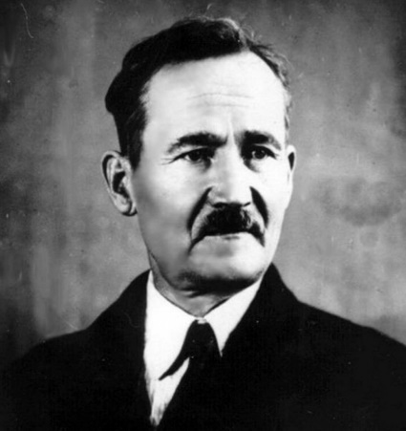
Сидоров Алексей Семенович – известный коми этнограф, лингвист, фольклорист.
А.С. Сидоров окончил Тотемскую учительскую семинарию и Вологодский учительский институт.
В 1911–1915 гг. А.С. Сидоров работал в школе деревне Кони на Выми. В 1918 г. он возглавил Яренский уездный комиссариат народного образования, стал одним из организаторов и руководителей культурно-просветительского общества «Коми котыр» (в число задач которого входило и изучение национальной культуры коми), стал преподавать краеведческие дисциплины в Усть-Вымской учительской семинарии, в 1919–1920 гг. преподавал в Айкино и Яренске.
А. С. Сидоров вместе с учащимися побывал в экспедициях на Выми, нижней Вычегде, Вашке и Мезени, собирал данные по этнографии и фольклору коми.
В Усть-Сысольске А. С. Сидоров работал с конца 1920 г., он не только преподавал в Коми институте народного образования (1921–1923), но и являлся одним из его организаторов и руководителей. В период работы в институте, в особенности после годичного изучения этнографии и археологии на географическом факультете Археологического института в Ленинграде (1921–1922) и создания в мае 1922 года Общества изучения Коми края (А. С. Сидоров был главным организатором и одним из руководителей ОИКК) он стал особенно активно заниматься научной работой, собирал этнографические экспонаты для краеведческого музея, некоторое время редактировал краеведческий отдел журнала «Коми му».
В 1929 стал доцентом Ленинградского пединститута им. А.И. Герцена. В 1932 г. вернулся в Сыктывкар, работал в Коми пединституте. В 1937 году в рамках кампании по борьбе с национализмом был арестован по 58-я статье УК РСФСР. Провёл в заключении три года. После освобождения работал в Коми научно-исследовательском институте (ныне — Институт языка, литературы и истории Коми научного центра Уральского отделения РАН). В 1945 году в Карело-Финском университете защитил кандидатскую диссертацию «Принадлежностно-указательные личные суффиксы в коми языке». В 1947 году на заседании учёного Совета Института языка и мышления им. Н. Я. Марра АН СССР и Ленинградского отделения Института русского языка АН СССР защитил докторскую диссертацию «Порядок слов в предложении коми языка».
Самым крупным трудом А.С. Сидорова по этнографии является монография «Знахарство, колдовство и порча у народа коми».

